Descrierea soluției problemei sstabil
De la dreapta la stânga se determină cifrele , cât mai mici, ale unui număr sstabil. Procedând astfel vom obține un număr sstabil cu număr maxim de cifre și care are primele cifre cele mai mari (față de un alt număr sstabil care ar avea același număr de cifre). Vom demonstra în continuare.

Demonstraţia soluţiei pentru problema „sstabil”
Presupunem că x=(x[1],…,x[n]) este numărul dat. Fie b=(b[k],…,b[3],b[2],b[1]) o soluţie optimă deci numărul b este sstabil şi maxim .
Fie a[1] prima cifră construită de algoritm, adică după ce s-a determinat cel mai mare r pentru care
suma(x[r…n])>9
s-a determinat cel mai mare w pentru care
α = suma(x[r…w-1])<10 şi a[1]=suma(x[w..n])<10

Vom demonstra că b[1]=a[1].

Presupunem b[1]≠a[1].

Cazul 1: b[1]<a[1]

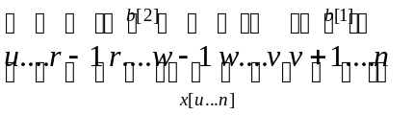
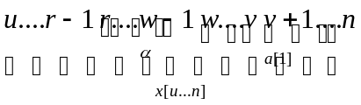
Din suma(x[r….n])>9 şi din proprietatea lui w rezultă că b[2]=suma(x[u…v])>suma(x[r…w]>9 deci numărul nu este corect (sstabil) , absurd! Nu putem avea b[1]<a[1].

Cazul 2: b[1]>a[1]

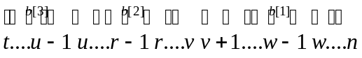
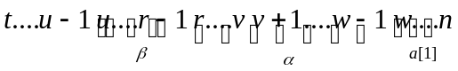

Dacă b[3]+β<10, atunci vom putea construi numărul b[k],…,b[3]+ β, α, a[1] . Putem avea două situații (b[3]+ β>b[3)] sau (b[3]+ β=b[3] și α>b[2]) și în ambele cazuri numărul cel nou este mai mare decât b ceea ce este absurd.
Dacă b[3]+β>9, atunci
Dacă β + α <10, atunci putem construi numărul b[k],…,b[3], β + α, a[1] care este mai mare decât numărul b (deoarece β + α >b[2]), ceea ce este absurd
Dacă β + α >9, atunci putem construi numărul b[k],…,b[3], β , α, a[1] care are k+1 cifre deci este mai mare decât b ceea ce este absurd.

Se aplică apoi ideea algoritmului şi se calculează a[2] analog cu a[1] din şirul rămas x[1],…,x[w]. În continuare se poate demonstra ca b[2]=a[2] ş.a.m.d.
Deci algoritmul conduce la determinarea şirului optim.

